Salade de fruits

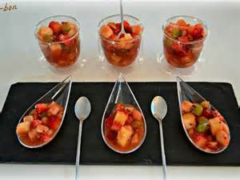
Ingrédients pour 2 élèves :  - 1 poire  - 1 pomme  - 2 oranges  - 1 pêche  - 1 ananas (tranche)  - ½ bananes  - ½ kiwi  - 50 gr de fraises (selon la saison) ou cerises.  - 2 raisins noirs (garniture)  - 2c à soupe de sucre s 2  - 1 c à café de sucre vanille  - ½ citron  - 1 à 2 c à soupe d’eau | Ustensiles :  - 1 couteau d’office  - 1 planche  - 1 cuillère à soupe  - 1cuillère à café  - 1 cul de poule  - 1 louche  - 1 cuillère en bois  - 1 bac à déchets
Traitement :
Mettre en place le poste de travail.
N’oubliez pas de laver et essuyer tout les fruits avant.
Peler à vif les oranges et lever les segments puis couper en 2 ou 3 selon la grosseur.
Couper la pêche en cubes et émincer les ananas.
Eplucher le kiwi, le couper en 4 puis émincer.
Couper la pomme en 4, éplucher, enlever les péricarpes et pépins.
Terminer par la banane, couper la 4 et émincer les fraises.
Réunir le tout dans le cul de poule, ajouter le sucre le jus de citron. Mélanger et servir très frais.
Garniture raisin noir laver et couper en 2.

Images avec différentes découpe.

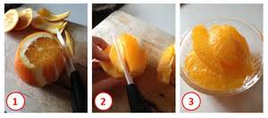Peler les oranges
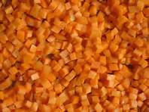 Pêches en cubes.
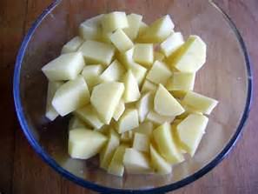Poire ou pomme la découpe

